Лекция 8. ЭЛЕМЕНТЫ БЕЛОРУССКОГО НАРОДНОГО ОРГНАМЕНТА. ТКАЧЕСТВО. ВЫШИВКА

8.1. Символика белорусского орнамента
Орнамент — самая распространенная форма из пространственных искусств, которая сопровождает человека на всех этапах его культуры. Он глубоко внедрен в быту, ежедневно встречается в жилье, в вещах, в одежде. И у каждого — от деревенской старухи до действительного члена Академии искусств — есть собственные жесткие критерии его выбора, применения и оценки, свои "нравится" и "не нравится", "идет" или "не идет". Можно смело сказать, что орнамент — популярнейшее из искусств, всем остроумное, понятное без особых пояснений. Орнамент обращен прежде всего к нашей интуиции, до подсознательного ощущения четкости ритма, цвета и формы. Его понимание получается на каком-то ином уровне сознания, чем тот, на котором мы понимаем литературу, театр, кино, даже живопись, одним словом, искусство повествовательное.
Изучение белорусского народного орнамента имеет богатую и длительную историю, которая начинается со второй половины XIX века. С тех пор эта тема вызывает устойчивый интерес у исследователей и объясняется это тем, что наряду с изменениями разнообразных форм материальной культуры народа (одежды, предметов быта, обычаев) орнаментальные символы сохраняются, переживая лишь некоторую трансформацию, или вовсе остаются без изменений. Орнаментальные мотивы в декоративном искусстве народа свидетельствуют о его далеких предках. Таким образом, изучение этих древних символов помогает постижению тех исторических эпох, о которых нет письменных данных и возможно судить только по дошедшим к нам материальным остаткам.
Традиционный белорусский орнамент по преимуществу геометрический. В средневековой Белоруссии славились мастерством резчики по дереву и камню, создавшие особый стиль - так называемую "белорусскую резьбу" - пышный растительный орнамент, в который вплетаются стилизованные изображения птиц и зверей. Иконостасы и царские врата православных храмов часто были настоящими произведениями искусства, свидетельствующими о талантливости белорусского народа.
Основное место в белорусском народном изобразительном искусстве принадлежит художественному орнаменту, глубоко вошедшему в быт народа. Богатством колорита и форм орнамента особенно отличались изделия ткачества, вышивки и резьба по дереву. Особенностью белорусских орнаментальных форм было использование преимущественно геометрических фигур - четырехугольника, квадрата, ромба («круга»), полоски и их частей. Иногда эти фигуры переходили в растительные формы. Разнообразие декоративного рисунка, богатство расцветки достигалось применением различных технических приемов (тканье с помощью дощечек, шнурков), умелым использованием простейших элементов орнамента, расположенных в комбинациях ритмическими рядами. Отдельные фигуры, графически не связанные в орнаментальный ряд, использовались редко.
По виду изобразительного элемента или мотива, который используется в орнаменте, его подразделяют на:
Геометрический - точки, ленты, ломаные линии, прямые и зигзагообразные линии, круги, ромбы, шестиугольники, звезды, кресты.
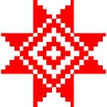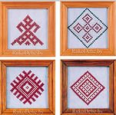
Растительный - стилизованные листьях, цветы, плоды, чаще всего лотос, акация, виноград.
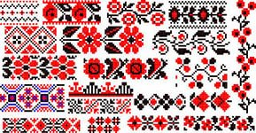
Анималистический - стилизованные фигуры или части фигур реальных или фантастических животных - лев, львиная лапа, орел, павлин, рыба, дельфин, змея, бабочка, сфинкс.
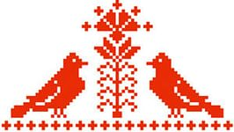
Природный или космогонический - стилизованные явления природы - молнии, языки пламени, солнце, луна, звезды и остальные.
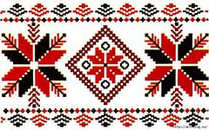
В качестве изобразительных элементов используются также так называемые комплексные мотивы - мотивы с двойным назначением: обрядовым и декоративным. К ним относятся художественные или орнаментальные надписи, например, арабский или древнерусская вязь, стилизованные китайские иероглифы. В этих случаях надпись несет смысловую нагрузку и одновременно является украшением.
Далее следуют символические мотивы, например, треугольник символизирует горы; круг, спираль - солнце или месяц; круг, который разделен надвое синусоидой - знак инь-янь - означает неделимость женского и мужского начал.
8.2. Традиции белорусского ткачества
Ручное узорное ткачество - самобытное художественное явление в национальной культуре белорусов. Это один из самых древних видов художественного ремесла, который получил чрезвычайно широкое распространение на территории нашей страны. На протяжении многих веков приобретался и передавался из поколения в поколение ценный опыт по художественному оформлению домотканых изделий, в том числе и различных частей одежды, развивались и совершенствовались виды и техники ткачества, оттачивались графика орнаментальных мотивов, составлявшая характерные композиционные приемы.
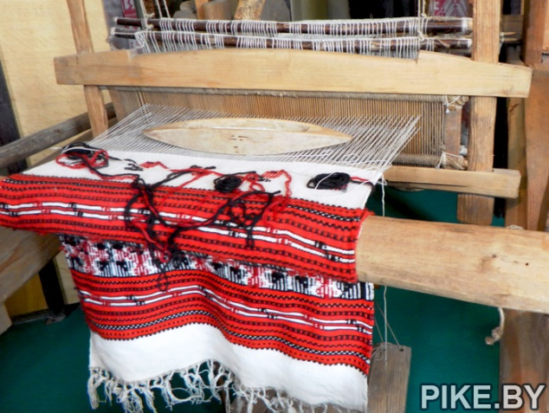
Период наивысшего расцвета белорусского узорчатой ​​ткачества приходится на конец XIX — начало XX в. Тканые изделия этого периода (обрядовые полотенца, традиционный костюм) являются настоящей визитной карточкой белорусов. Они отражают эстетический вкус народа, особенности исторического, экономического и культурного развития страны, взаимоотношения с культурой других этносов.
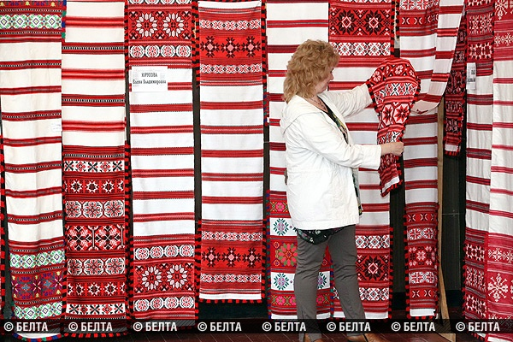
В начале XX века один из исследователей быта белорусов записал, что пояс составляет необходимую принадлежность какого бы то ни было костюма. Уважающий себя мужчина без пояса не переступит порога своего дома и не появится на улице, а женщины носят с поясами юбку и фартук».
Самодельные узорчатые пояса еще в 1920-ых годах много где в Беларуси носили в будни и в праздники, взрослые и дети, мужчины и женщины. Поясом подпоясывали рубашку, сермягу, кожух. По давнему обычаю мужчины на поясе крепили колиту, ножик, огниво. Отправляясь на работу, за пояс затыкали топор.
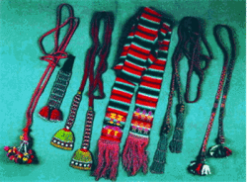
Пояса применяли для украшения одежды. Узкие тканые пояски в продольные полоски ("краю"), образцами "в елочку", "ячейками", "запятой" пришивали к юбке, фартуку. Узкими плетеными "тесемками" обшивали воротники, борта, фалды, рукава свиты. В каждой местности обшивки отличались по цвету и образцам.
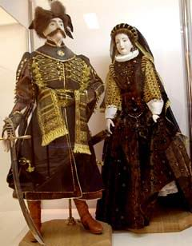
Техника изготовления белорусских народных поясов определяется разнообразием приемов, большинство из которых известно многим народам с давних времен. Пояса вили, плели на пяльцах, на ухвате, вилах, на стене, ткали на дощечках, ткацких станках, вязали крючком и спицами. Технология в значительной мере обусловило художественные особенности традиционных поясов.
Декор витых и плетеных поясов формировался под непосредственным влиянием технологии изготовления. Витые пояса представляли собой одноцветные или многоцветные веревочки. Художественная выразительность достигалась за счет количества и толщины перевитых прядей, подбора ниток по цвету и качеству выработки.
Плетеные пояса, более сложные по технологии, имели и более разнообразный декор. Важным средством художественной выразительности в плетеных поясах был способ переплетения нитей. Для белорусов наиболее характерные пояса полотняного, саржевого, сетевого переплетения, в виде косы или веревочки. Образец в плетеных поясах образовывался благодаря тому, что нити были разноцветные.
Орнаментальные мотивы традиционных белорусских плетеных поясов несложные: продольные и диагональные полосы, косые ромбы, треугольники. В цветовом решении орнаментальных плетеных поясов преобладают красные, багровые, фиолетовые цвета. Орнаментальные плетеные пояса были известны по всей Беларуси, но наиболее характерным для Витебской области. На востоке Гомельской и в Брестской области бытовали красные пояса сложного сетевого плетения, иногда с ажурными узорами.
Подавляющее количество поясов в конце XIX - нач. XX в. на Беларуси ткали. Сама технология расширяла разнообразие орнаментальных композиций, мотивов - продольные, поперечные, косые полоски, черточки, крестики, ромбы, гребешки. Пояса, изготовленные в различных ткацких техниках, отличались по орнаменту.
Длинные широкие пояса с красивым рисунком и сложным плетением из драгоценных нитей получили распространение на белорусских землях еще в XVI–XVII веках, чему способствовали предания о происхождении аристократии Речи Посполитой от древних воинственных племен сарматов.
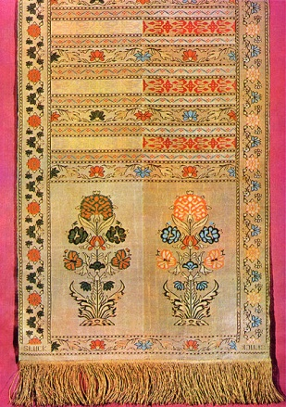
В наряде магнатов пояс был символом принадлежности к элите, многовековых семейных традиций и, конечно, богатства. Дорогие пояса для шляхты привозили из восточных стран, но в ХVIII веке на белорусских землях сформировалось уникальное художественное явление – "слуцкий пояс".
Белорусские ткачи создали свои неповторимые узоры и символичные мотивы, эксклюзивную технологию. Мировую известность приобрели пояса Слуцкой персиарни – мануфактуры богатейшей и влиятельной династии Европы Радзивиллов.
Первая персиарня возникла в Несвиже, но по распоряжению Михаила Казимира Радзивилла Рыбаньки в 1750-е годы ее перенесли в Слуцк, который издавна славился искусными ткачами.
Для руководства был приглашен известный мастер Ян Маджарский (Аванес Маджарянц армянского происхождения, работавший в Стамбуле, Станиславе). В 1777-1807 годах мануфактурой руководил его сын Леон.
Во времена расцвета в Слуцке работало до 55 ткачей (только мужчины!), столько же подмастерьев и прядильщиц. На 20-25 станках ежегодно выпускали около 200 поясов тончайшей работы.
Очень скоро слуцкие пояса стали копировать на других мануфактурах: в белорусских Гродно, Слониме, Ружанах, Поставах, Кореличах, Шклове, польских Кобылках, Липкове, Кракове, Гданьске, французском Лионе, в Австрии…
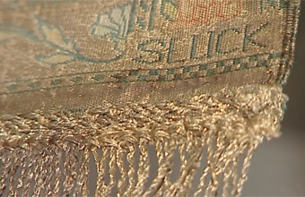
Но даже несмотря на знак "Меня сделал Слуцк", это не были настоящие слуцкие пояса. Производство оригиналов на самой мануфактуре Радзивиллов продолжалось до середины ХІХ века.
Полагают, что сегодня в мире сохранилось около тысячи слуцких поясов. И почти все они находятся за пределами Беларуси: в музейных собраниях Польши (Варшава, Краков, Познань, Гданьск), Украины (Киев, Львов), России (Москва, Санкт-Петербург), Литвы (Вильнюс, Каунас), в частных коллекциях.
Белорусские музеи хранят 11 слуцких поясов разных лет изготовления и разного состояния, а также многочисленные фрагменты.

8.3. Народная вышивка Беларуси.
Вышивка, вид народного декоративного искусства; орнамент или рисунок, сотканный вручную (обычными или специальными иглами, иногда крючком и др.) или машинным способом на тканях, кружевах, кожи. Материалом служили льняные, хлопчатобумажные, шерстяные, изредка шелковые нити, блестки и др. Исторически для Беларуси характерно применение в вышивке красных, синих, черных, белых цветов, хотя в зависимости от региона Беларуси колористика вышивок может отличаться.
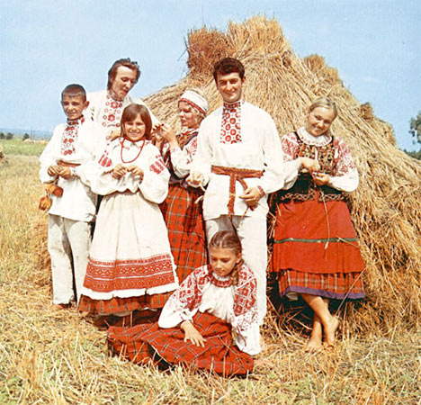
Для накладной вышивки применялись шнур, тесьма, ленты, куски цветных тканей, кожа и др. Вышивкой украшали женскую (рубашки, головные уборы, фартуки, изредка — юбки и гарсеты) и мужскую (рубашки, шейные платки) одежды, суконную и овчинные одежду, вещи декоративно-обрядового и бытового назначения (полотенца, скатерти, навалочки, покрывала и др.).
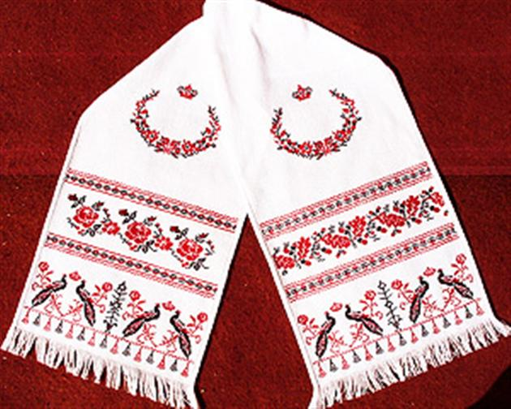
Различают также вышивку, как отдельный вид вышивки. Это ручная или машинная вышивка драгоценными материалами: цветными шелковыми, золотыми, серебряными нитями, жемчужинами, камнями. В Беларуси вышивка известна с XVI в. в отделке литургической (орнаты) и праздничной одежды, декоративных тканей (покрывал для алтарей — антиминсы).
История вышивки
На территории Беларуси самые древние образцы ручной вышивки известны на остатках тканей (сохранились преимущественно шелковые), на кожаном обуви, на футлярах, кошельках (XII — XIII в.) — Изделиях ремесленников из Полоцка, Минска, Турова, Давид-Городка, Пинска, Слуцка , Гродно. Изделия расшивали цветными шерстяными, изредка шелковыми нитями с характерным орнаментом в виде плетенки, спиралевидные завитков, концентрических кругов, сердцевидных фигур и др.
О вышивке периода феодализма свидетельствуют разнообразные письменные источники, отражающие распространение вышитых вещей среди определенных слоев населения (в том числе и среди крестьянства), отмечают превосходство ручной вышивки по сравнению с другими способами орнаментации тканей, приводят сведения о преемственности традиций прошлого. С усилением связи с городом и влияния городской культуры патриархальный быт сельского населения быстро разрушался, что отразилось на традиционном одеянии, способах и характере орнаментации народных тканей.

8.4. Техника вышивки
Техника исполнения народной вышивки довольно разнообразна. Большинство швов применялось исключительно для украшения основы. Существовала группа традиционных декоративных швов, соединительных и краевых. На Полесье и Поднепровье издавна использовали различные виды сборок. В зависимости от техники выполнения выделяют 2 группы швов: верхошвы (по цельной ткани) и сквозные (для которых вытягивается определенное количество нитей основы). Верхошвы делятся на числовые (выполняются по счету нитей ткани)
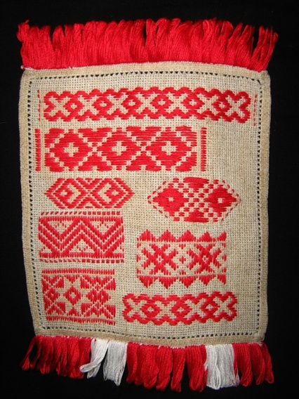
и произвольные (по контуру). Среди численных швов особое место занимает набор (натяг, затягивание, протяжение и др.);
есть также швы крестиком, плетенка, стебельчатый, (одно-, двусторонний и др.), роспись. Традиционные верхошвы выполнялись красными, красными с незначительным добавлением синих (с конца XIX в. Черных) нитей. Произвольные швы — (простой, редкий), аппликация, выбивание и др. — Чаще всего использовали для создания полихромных стилизованно-растительных образцов. Строчка — вышивка по разреженной ткани (вышивка) встречается преимущественно в форме узких мережек, которыми украшали рубашки, фартуки,полотенца и др..

